SURAT GEMBALA
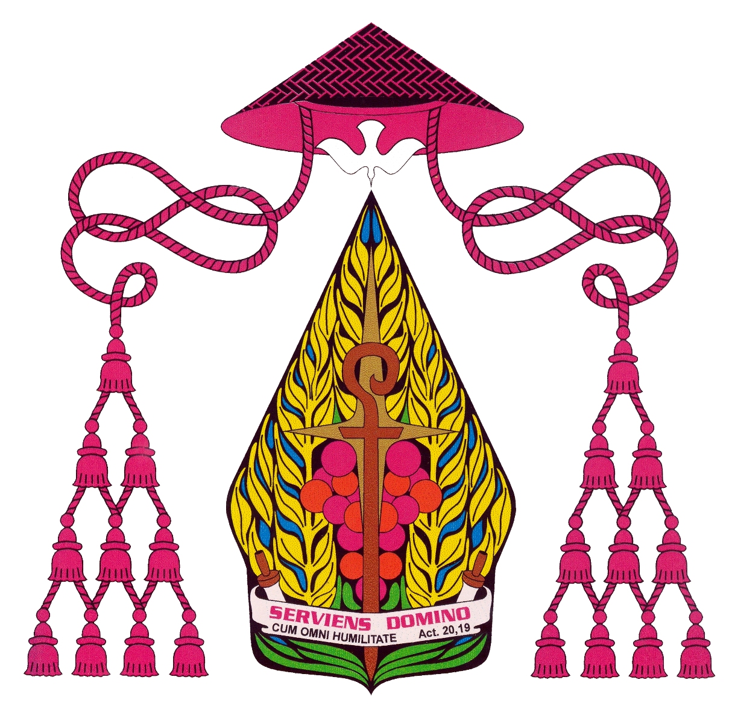
TAHUN SUCI LUAR BIASA KERAHIMAN ALLAH

(Disampaikan sebagai pengganti khotbah, pada
Misa Sabtu/Minggu, 12/13 Desember 2015)

“KERAHIMAN YANG MEMERDEKAKAN”

Para Ibu dan Bapak, Suster, Bruder, Frater,
Kaum muda, remaja dan anak-anak yang terkasih dalam Kristus,

1. Pada perayaan syukur dua tahun diangkat sebagai pimpinan tertinggi Gereja (13 Maret 2015), Paus Fransiskus mengumumkan tahun 2016 sebagai Tahun Suci (=Yubileum) Luar Biasa Kerahiman Allah. Tahun Suci ini dimulai pada tanggal 8 Desember 2015 (Pesta Maria dikandung tanpa noda dan peringatan 50 tahun penutupan Konsili Vatikan II) dan akan berakhir pada Hari Raya Kristus Raja Semesta Alam, tanggal 20 November 2016. Pemakluman resmi dilakukan oleh Paus Fransiskus pada Hari Minggu Kerahiman Ilahi, 11 April 2015, dengan mengeluarkan bulla yang berjudul “Misericordiae Vultus” (=Wajah Kerahiman).

2. Tahun Suci berasal dari tradisi Perjanjian Lama. Setiap lima puluh tahun, Tahun Suci dirayakan untuk mengembalikan keseimbangan hidup bersama sebagai Umat Allah. Pada tahun itu semua warga Umat Allah yang menjadi hamba harus dibebaskan, semua tanah yang dijual harus dikembalikan kepada pemiliknya, semua hutang dihapus. Gereja mengambil alih tradisi ini dan sejak tahun 1475, atas penetapan Paus Paulus II, merayakannya setiap 25 tahun. Tahun Suci Biasa terakhir kita rayakan pada tahun 2000, ketika umat manusia memasuki milenium yang ketiga. Selain Tahun Suci Biasa, Gereja juga merayakan Tahun Suci Luar Biasa. Tahun Suci Luar Biasa terakhir kita rayakan pada tahun 1983, untuk mengenangkan seribu sembilan ratus lima puluh tahun karya penebusan Kristus.

Saudari/saudara yang terkasih,

3. Pada tanggal 25 Desember 2005, Paus Benediktus XVI mengeluarkan ensiklik berjudul “Allah Adalah Kasih”. Salah satu tujuan penulisan ensiklik itu dinyatakan dalam bagian pengantar, yang antara lain mengatakan, “Dalam dunia, di mana nama Allah kadang-kadang dikaitkan dengan balas dendam atau bahkan kewajiban akan kebencian dan kekerasan, pesan ini (=Allah adalah Kasih) amat aktual dan mengena” (no. 1). Pertanyaannya, apa alasan yang mendorong Paus Fransiskus untuk memaklumkan tahun 2016 sebagai Tahun Suci Luar Biasa Kerahiman Allah? Jawaban atas pertanyaan ini rupanya harus dicari dalam bulla pemakluman Tahun Suci Luar Biasa dan dalam tindakan-tindakan simbolik yang dilakukan oleh Paus Fransiskus seperti yang dapat kita saksikan dalam tayangan media massa dan media sosial akhir-akhir ini.

3.1. Dalam bulla pemakluman Tahun Suci Luar Biasa ini, Paus antara lain menyatakan, “Janganlah jatuh ke dalam pola pikir yang mengerikan, yang beranggapan bahwa kebahagiaan bergantung pada uang dan bahwa, dibandingkan dengan uang, semua yang lain tidak ada nilai atau martabatnya. … Kekerasan yang ditimpakan kepada orang lain demi menimbun kekayaan yang berlumuran darah tidak akan mampu membuat seorang pun berkuasa atau tidak mati” (MV no. 19.1). Paus juga menyinggung gejala korupsi dan menulis, “Luka-luka bernanah (akibat korupsi) ini merupakan dosa berat yang berteriak keras ke surga untuk mendapatkan pembalasan, karena luka itu merongrong dasar-dasar kehidupan pribadi dan masyarakat. Korupsi membuat kita tidak mampu melihat masa depan dengan penuh harapan, karena kerakusannya yang lalim itu menghancurkan harapan-harapan kaum lemah dan menginjak-injak orang yang paling miskin di antara kaum miskin. Korupsi adalah …. skandal publik yang berat” (MV no. 19.2).

3.2. Sejak awal pelayanannya sebagai pimpinan tertinggi Gereja Katolik, Paus Fransiskus melakukan amat banyak tindakan simbolik. Salah satunya pada tanggal 8 Juli 2013, Paus mengadakan perjalanan pertama ke luar kota Roma. Yang ia tuju adalah Pulau Lampedusa di Italia Selatan. Ia pergi ke sana setelah mendengar banyak kaum imigran mati dalam usaha menyeberang laut dari pantai Afrika. Di tempat itu ia mengkritik “globalisasi sikap tidak peduli – yang disebabkan oleh budaya kenikmatan” dan menunjukkan keberpihakan kepada kaum imigran. Ia mempersembahkan misa dengan piala yang dibuat dari kayu yang diambil dari perahu rusak yang pernah membawa imigran dari Afrika menuju pulau itu. Banyak dari antara mereka yang naik perahu itu tidak pernah mencapai tujuan. Altar yang dipakai adalah kapal kecil yang sedikit dicat. Tempat upacara adalah lapangan yang menjadi tempat penampungan para pengungsi itu. Dia juga menaburkan bunga ke pantai untuk mengenang orang-orang yang mati di laut. Upacara ini disiarkan ke seluruh dunia dan diharapkan dapat “mengusik” suara hati sekian banyak pemirsa. Ketika ia mendengar bahwa ada satu pabrik di Bangladesh yang terbakar – pabrik baju yang dikirim dengan merek Eropa - dialah yang pertama kali memperhatikannya, sambil mengkritik banyaknya perusahaan yang memperlakukan buruh sebagai “pekerja budak”.

4. Di tengah-tengah keadaan dunia yang seperti inilah, Paus Fransiskus mengajak kita semua untuk memperdalam pemahaman dan keyakinan kita bahwa Allah adalah Maharahim, mengalaminya secara pribadi, menjalankan pertobatan dan mewujudkan pertobatan itu dalam kehidupan yang nyata.

4.1. Bulla pemakluman Tahun Suci Luar Biasa Kerahiman Allah berjudul “Wajah Kerahiman”. Kerahiman Allah dialami melalui tindakan-Nya yang nyata, sebagaimana diwartakan oleh Nabi Zefanya. Pertama, Tuhan telah menyingkirkan hukuman yang jatuh atas umat-Nya (3:15). Ia memerdekakan manusia dari belenggu dosa yang menyebabkan manusia tidak lagi mengenal dan mengakui Allah yang seharusnya meraja dalam hidup manusia. Manusia merdeka adalah dia yang menempatkan Allah di atas segala-galanya. Kedua, Ia hadir di tengah-tengah umat-Nya (3:17), kehadiran yang menyatakan belarasa dan kesetiakawanan-Nya. Kehadiran ini mampu memberi arti baru bagi hidup manusia, dan dengan demikian membuatnya menjadi manusia yang merdeka. Ketiga, Ia membarui umat dengan kasih-Nya (3:17). Kehadiran, kasih dan kerahiman-Nya mempunyai daya yang membarui kehidupan dan memerdekakan. Kerahiman Allah itu menjelma dan masuk ke dalam sejarah umat manusia, dalam diri Yesus Kristus. Dialah wajah sempurna kerahiman Allah.

4.2. Pengalaman akan kerahiman Allah ini dengan sendirinya akan mendorong pertobatan dan pembaharuan hidup. Inilah yang ditegaskan oleh Paus Fransiskus dengan mengatakan, “Semoga warta kerahiman menjangkau setiap orang, dan semoga tidak seorang pun acuh tak acuh terhadap panggilan untuk mengalami kerahiman-Nya. Dengan penuh harapan saya menyampaikan undangan untuk bertobat ini kepada orang-orang yang perilaku hidupnya menjauhkan mereka dari rahmat Allah” (MV no. 19).

4.3. Selanjutnya Paus Fransiskus menyebut pihak-pihak tertentu yang secara khusus diundang untuk menjalankan pertobatan, antara lain para pelaku dan organisasi-organisasi kriminal, para koruptor, orang-orang yang menjadikan uang sebagai berhala baru. Kita semua pun diajak untuk bertobat, memperbarui haluan hidup dan mewujudkannya dalam tindakan nyata. Seperti orang banyak di dalam kisah Injil, kita diajak untuk selalu berbagi kehidupan (Luk. 3:10-11); seperti para pemungut cukai kita diundang untuk mengembangkan sikap hidup yang tulus dan jujur dalam menjalankan tugas (ay 12-13); seperti para prajurit kita dituntut untuk tidak pernah menggunakan kekerasan dalam bentuk apapun demi tujuan apapun (ay 14). Apa pun yang baik dapat kita lakukan untuk mewartakan kerahiman Allah yang membaharui kehidupan. Itulah yang kiranya dimaksudkan oleh Rasul Paulus dengan mengatakan “Hendaklah kebaikan hatimu diketahui semua orang” (Flp. 4:5).

5. Marilah kita sambut dengan penuh syukur dan kegembiraan Tahun Suci Luar Biasa Kerahiman Allah ini, dengan mengikuti anjuran Paus Fransiskus, menanggapi tawaran-tawaran yang disampaikan oleh Panitia Tahun Suci Kerahiman Allah Keuskupan Agung Jakarta, atau secara pribadi maupun bersama menemukan upaya-upaya kreatif yang lain. Semoga semua upaya kita membantu kita untuk semakin memahami dan mengalami kerahiman Allah yang membarui kehidupan. Salam dan Berkat Tuhan untuk Anda semua, keluarga-keluarga dan komunitas Anda.

† I. Suharyo
Uskup Keuskupan Agung Jakarta

